 **Meldebestätigung zur Obedience Prüfung**

**am 23.03.2024 beim VdH Mauer**

Liebe Prüfungsteilnehmer,

vielen Dank für Eure Meldung zu unserer Prüfung, die wir gerne bestätigen.

* Leistungsrichterin: Claudia Ullmann
* Steward: Liane Gregor & Marion Herrmann
* Anfahrt: 69256 Mauer, Meckesheimer Weg 4 (Wegbeschreibung: vdh-mauer.de)
* Probetraining: Sonntag, den 17.03.2024 von 12.00 Uhr bis 16.00 Uhr

Bitte gebt mir kurz per e-mail: [marion-herrmann@web.de](mailto:marion-herrmann@web.de) Bescheid, wer zum Probetraining kommt. Sollte der Termin nicht passen meldet Euch, wir finden bestimmt eine Lösung.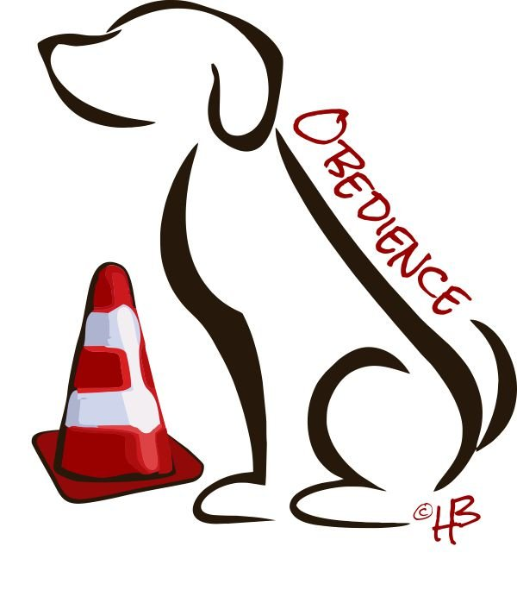

Wir haben gegenüber vom Hundeplatz einen Schützenverein. Für den Prüfungstag haben wir die Zusage, dass nicht geschossen wird, für das Training können wir es leider nicht garantieren.

Die Meldegebühr in Höhe von 18,00 € je Start überweist bitte bis 10.03.2024 auf das Konto des VdH Mauer:

**DE78 6729 1700 0007 0576 01 (Verwendungszweck: Obi-Prüfung & Euer Name)**

Infos über Meldezeiten u.a. erhaltet ihr noch kurz vor der Prüfung.

Bitte beachtet die Einhaltung der aktuellen Tierschutzverordnung.

Solltet Ihr noch Fragen haben, könnt ihr mich auch gerne anrufen oder per whatsapp schreiben: 0176 / 34079558

Wir freuen uns auf Euch und eine schöne Prüfung, für Eure Verpflegung ist gesorgt ☺

Liebe Grüße

Marion Herrmann